**Отчёт по лабораторной работе №10** по курсу «Фундаментальная информатика»

Студент группы М8О-101БВ-24 Волоснев Федор Антонович, № 4 по списку

Контакты (e-mail): feodor.a.v.03@gmail.com

Работа выполнена: «8» ноября 2024 г.

Преподаватель: ____________________________________

Входной контроль знаний с оценкой _____________________

Отчёт сдан « » ________ 2024 г., итоговая оценка _______

Подпись преподавателя ________________

* 1. **Тема:** Изучение отладчика языка программирования С

1. **Цель работы:** Написание и отладка программы на языка С с рекурсивными функциями, с целью изучения команд отладчика и работы стека при вызове функций внутри других функций.
2. **Задание: Написать программу, в которой будет 2 разных вида рекурсии, прямая и косвенная. Продемонстрировать работу всех нижеперечисленных команд отладчика.**Изображение выглядит как текст, снимок экрана, Шрифт, число

   Автоматически созданное описание
3. **Оборудование** (лабораторное):

ЭВМ__________, процессор ______________, имя узла сети _______________ с ОП _______ _________ Мб, НМД _______ Мб. Терминал ____________ адрес ___________________. Принтер _________________________

Другие устройства ________________________________________________________________________________

_________________________________________________________________________________________________

*Оборудование ПЭВМ студента, если использовалось:*

Процессор _____ с ОП______, НМД _____ Мб. Монитор ________________________________________

Другие устройства ________________________________________________________________________________

_________________________________________________________________________________________________

1. **Программное обеспечение (лабораторное):**

Операционная система семейства ___________, наименование ________________________ версия _____________

интерпретатор команд _______________ версия ____________

Система программирования __________________________________________________ версия ________________

Редактор текстов __________________________________________________________ версия _________________

Утилиты операционной системы ________________________________ ____________________________________

_________________________________________________________________________________________________

Прикладные системы и программы __ ______________________

Местонахождение и имена файлов программ и данных _________________________________________________

_________________________________________________________________________________________________

*Программное обеспечение ЭВМ студента, если использовалось:*

Операционная система семейства _______, наименование ____________ версия _ _____

интерпретатор команд ____ ________ версия ____.

Система программирования ___ ________________________ версия ____________

Редактор текстов _____ ______________________________________________ версия ________________

Утилиты операционной системы ________________________________________________________________________

Прикладные системы и программы: __________________________________________________________________

Местонахождение и имена файлов программ и данных на домашнем компьютере:

**6. Идея, метод, алгоритм** решения задачи (в формах: словесной, псевдокода, графической [блок-схема,диаграмма,рисунок,таблица] или формальные спецификации с пред- и постусловиями)

Для демонстрации прямой рекурсии напишем функцию сортировки слиянием. Так как в языке С нет динамического массива, но он нужен в алгоритме сортировки, реализуем его с помощью команд выделения памяти и освобождения памяти.

Для демонстрации косвенной рекурсии напишем две функции, которые будут вызывать друг друга для вывода отсортированного массива.

Покажем разницу между step и next, применив эти команды находясь на одной и той же строке кода.

Для демонстрации работы стека можем поставить breakpoint при вызове функции сортировки слияния и после нескольких вызовов continue вывести содержимое стэка.

Выполним оставшиеся команды отладчика из таблицы, чтобы показать как они работают.

1. **Сценарий выполнения работы** [план работы,первоначальный текст программы в черновике(можно на отдельном листе) и тесты либо соображения по тестированию].
2. Реализуем динамический массив Vector
   1. Напишем функцию vector_init(), которая создает наш вектор. Она задает такие параметры как: size (длина массива), capacity (количество элементов, для которых выделена память по умолчанию), *data – ссылка на первый элемент массива. Выделяет память.
   2. Напишем функцию vector_push_back(), которая добавляет элемент в конец массива. В случае переполнения, увеличивает размер массива в 2 раза.
   3. Напишем функцию vector_free(), которая удалит вектор, освободив память и обнулив поля структуры
3. Реализуем алгоритм сортировки слиянием, написав две функции:
   1. Функция merge(), соединяет два отсортированных массива
   2. Функция merge_sort(), делит массив пополам, на левую и правую часть, пока их длина не станет равна 1 (двигается вниз по дереву рекурсии), потом соединяет их двигаясь вверх по дереву рекурсии.
4. Скомпилируем файл с помощью команды gcc -ggdb main.c и запустим отладчик с помощью gdb .\a.exe
5. Установим breakpoint в функции merge_sort() (прямая рекурсия), c помощью команды continue пройдем несколько уровней рекурсии и выведем стек с помощью команды bt.  
     
   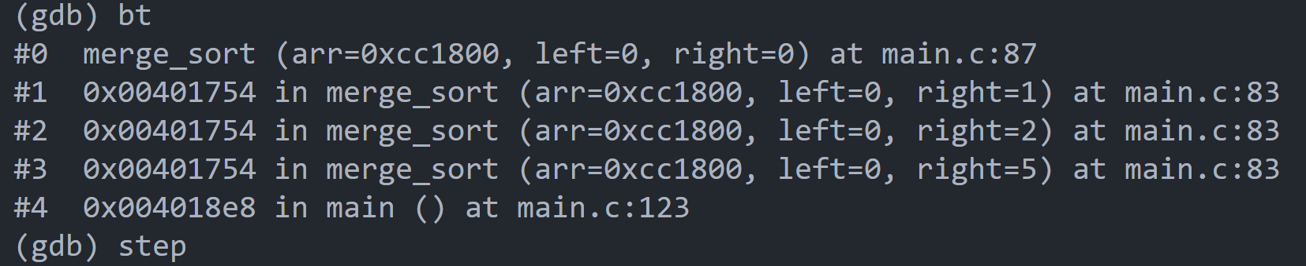  
     
   аналогично для функций print_1 и print_2 (косвенная рекурсия)
6. Находясь на 85 строке, перед вызовом merge, введем команду next, и увидим, что мы не зашли внутрь функции merge. Напишем сontinue, чтобы заново добраться до 85 строчки, но в этот раз вызовем step, и увидим, что мы зашли в функцию merge.  
   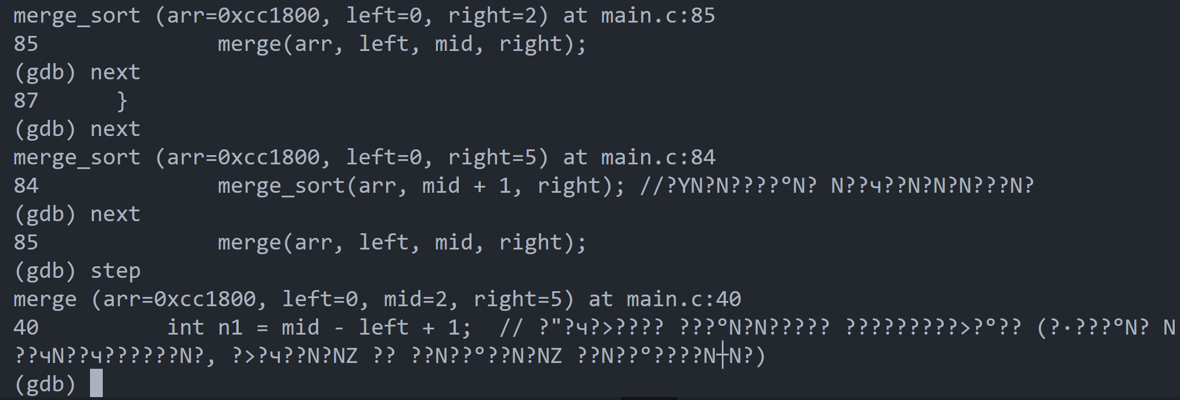
7. Продемонстрируем команды set args, show args, quit, list, print  
   list – выводит следующие 10 строк кода  
   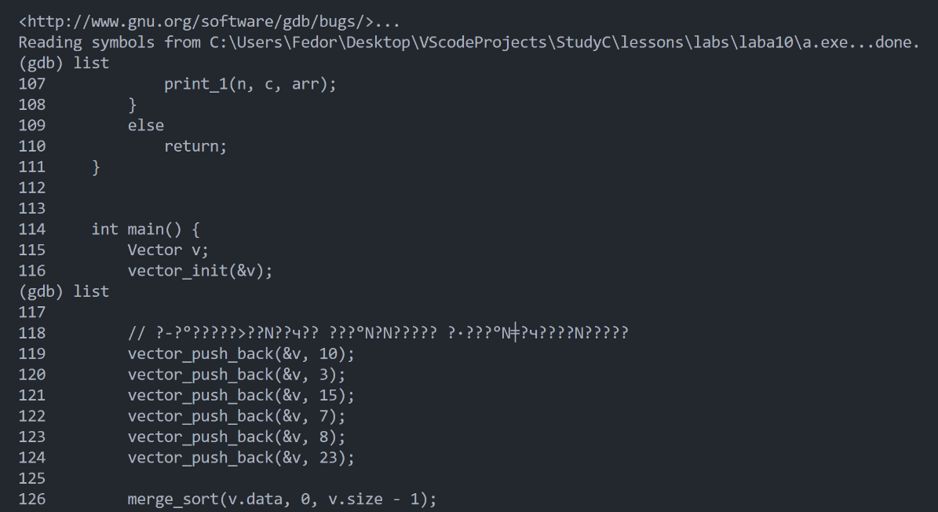  
   print – вывод значений переменных  
   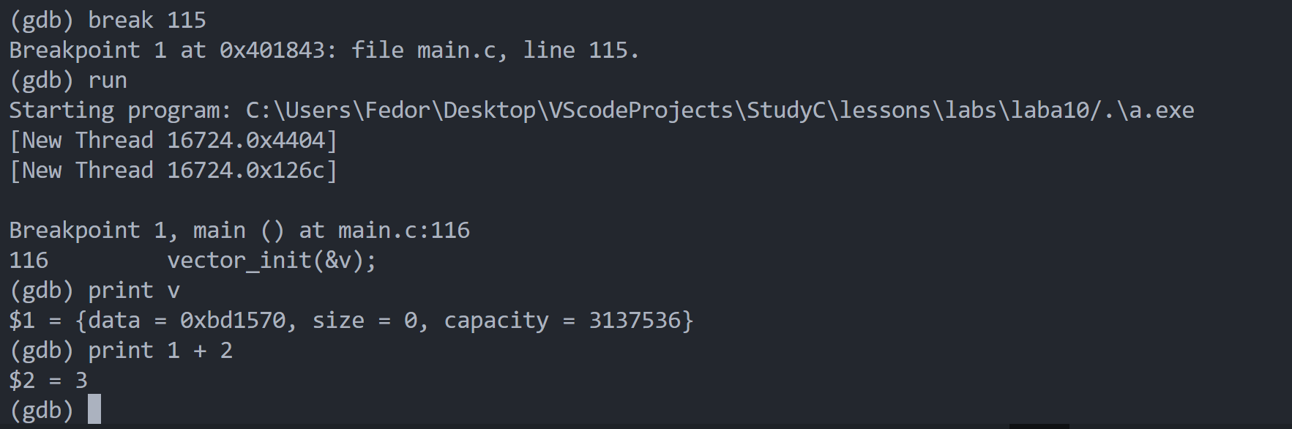  
     
   quit – выход из отладчика (в данном случаи во время выполнения кода)  
   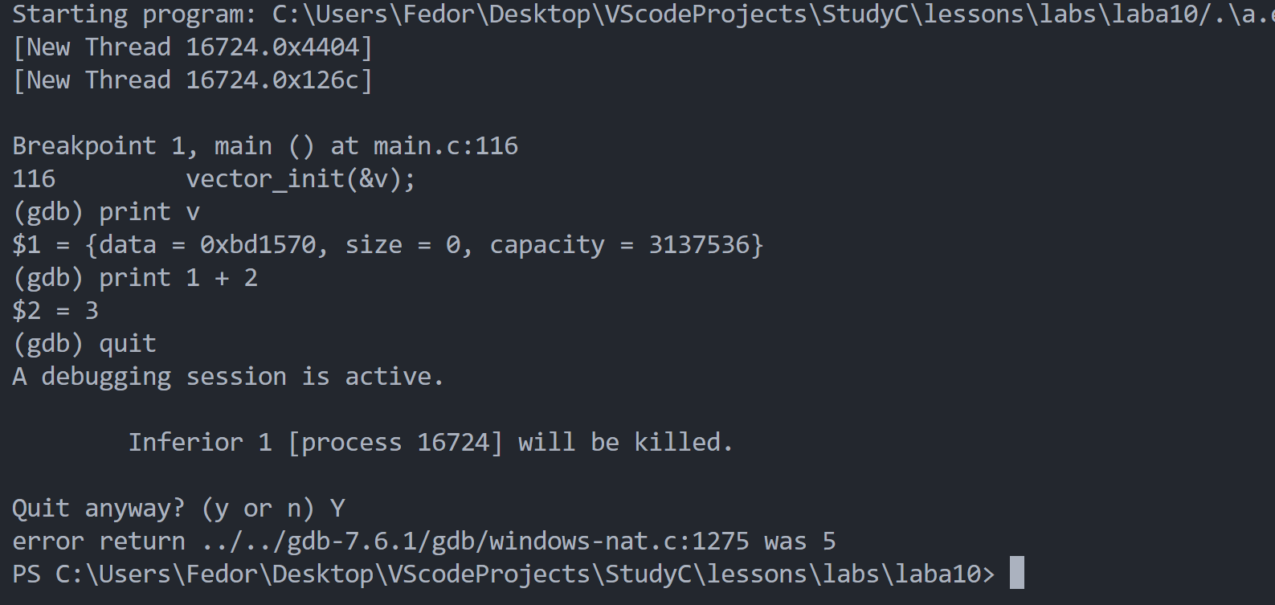  
   set args и show args  
   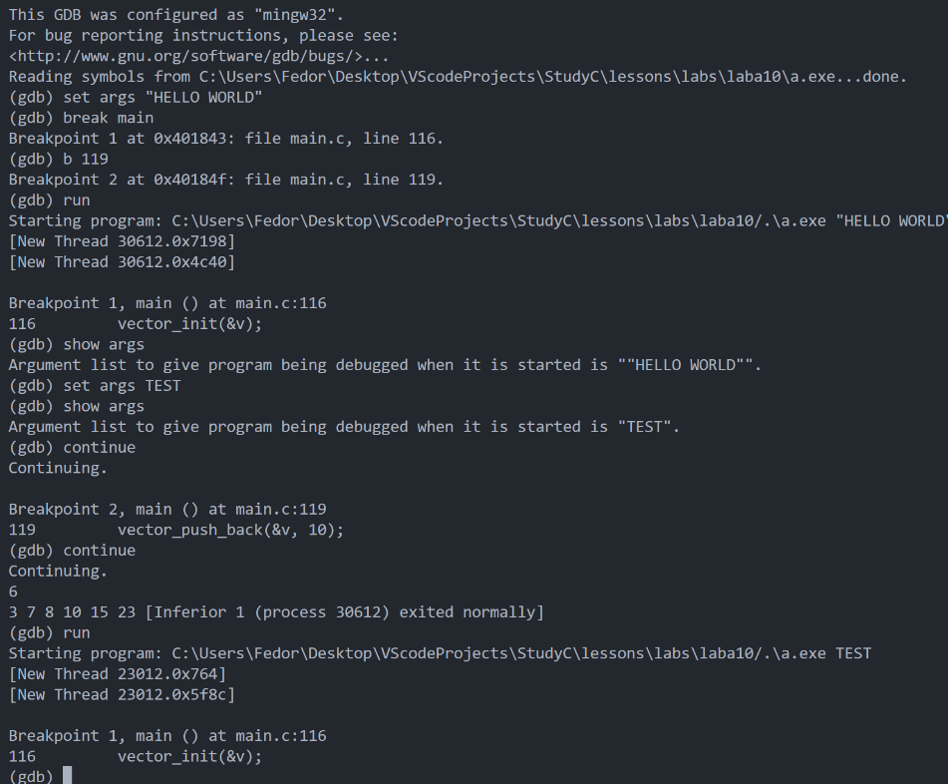

*Пункты 1-7 отчёта составляются сторого до начала лабораторной работы.*

*Допущен к выполнению работы. ___________* **Подпись преподавателя**

1. **Распечатка протокола** (подклеить листинг окончательного варианта программы с тестовыми примерами, подписанный преподавателем).
2. **Дневник отладки** должен содержать дату и время сеансов отладки, и основные события(ошибки в сценарии и программе,нестандартные ситуации) и краткие комментарии к ним. В дневнике отладки приводятся сведения об использовании других ЭВМ, существенном участии преподавателя и других лиц в написании и отладке программы.

|  |  |  |  |  |  |  |
| --- | --- | --- | --- | --- | --- | --- |
| № | Лаб. | Дата | Время | Событие | Действие по исправлению | Примечание |
|  | или |  |  |  |  |  |
|  | дом. |  |  |  |  |  |
|  |  |  |  |  |  |  |

1. **Замечания автора** по существу работы:

________________________________________________________________________________________________________________________________________________________________________________________________________________________________________________________________________________________________________________

1. **Выводы**

Изучив команды отладчика, я узнал, что во время отладки программы можно вручную изменять значение переменных, выводить содержимое стека, отслеживая дерево рекурсии. С помощью set args программу можно запускать в любыми заданными параметрами. Можно использовать несколько остановочных точек (brealpoint ов) и ходить между ними с помощью continue. С помощью step и next можно выполнять следущую строку кода. (next не заходит внутрь функции, step заходит) ________________________________________________________________________________________________________________________________________________________________________________________________________________

Недочёты при выполнении задания могут быть устранены следующим образом:

________________________________________________________________________________________________________________________________________________________________________________________________________________________________________________________________________________________________________________________________________________________________________________________________________________________________

Подпись студента _________________